- Вычисли
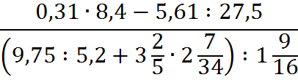
- Реши уравнения
а) 10х – (2,7х + 2,4) = 107,1
б) (0,24 – х) 0,37 = 0,074

